***Пионерская дружина***

***им. П.Ф. Рокицкого***

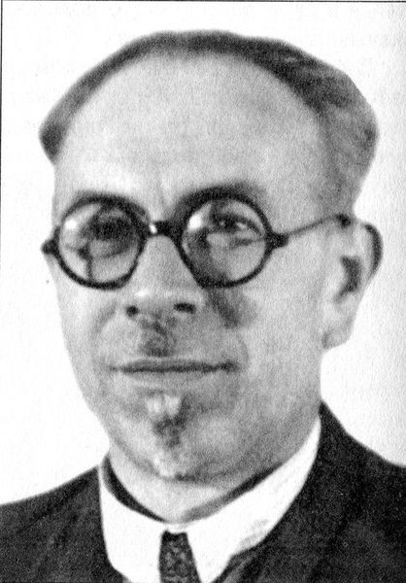

***Вдающийся ученый, генетик, педагог и исследователь.***

***Им было опубликовано более 150 научных работ.***

***Подготовил около 50 докторов и кандидатов наук.***

***За плодотворную научную и педагогическую деятельность, за активное участие в общественной жизни он был награжден орденом «Знак Почета» и медалями.***

***Пионерская дружина***

1. Гаруля Варвара
2. Лопич Арина
3. Куксаченко Марьяна
4. Колос Алина
5. Свиридова Анастасия
6. Рудак Назар
7. Карпович Полина
8. Чернобылец Ольга
9. Пархоменко Маргарита
10. Усенко Даниил

***Девиз дружины:***

«Собраться вместе — это начало. Следование вместе — это прогресс. Работать вместе — это успех»